***Kromozom:Aynı Kalıtsal Özellikte olan iki Ayrı Bölümün birlesmesinden Oluşur.Üreme Hücrelerinde 1 takım(n) vücüt hücrelerinde ve üreme ANA hücrelerinde iki takım (2n) kromozom Bulunur.*** ***Kromozomlar DNA ve özel proteinlerin birleşmesiyle oluşur***

***DNA+PROTEİN=KROMOZOM***

DNA, hücrenin yönetici molekülüdür ve beslenme, solunum, üreme gibi canlılık faaliyetlerini yönetir. DNA`nın yapısında kalıtsal özelliklerimize etki eden yapılar bulunur. Bu yapılar genlerdir. Kalıtsal bilgiler genler tarafından taşınır.

Bilim insanları **James Watson** (Ceyms Vatsin) ve **Francis Crick** (Firensis Kirik) birlikte çalışarak üstte görülen DNA`nin yapısını temsil eden modeli hazırlamışlardır.

***GEN:kromozomların Kalıtsal Özelligini tasıyan bölgeleridi***

**Nükleotitler DNA`nın temel yapı birimleridir**. **Bir nükleotidin yapısında aşağıdaki gibi fosfat, seker ve organik baz bulunur.** Organik bazlar adenin (A), timin (T), sitozin (C) ve guanin (G)`dir. Nükleotidler hangi organik bazı içeriyorlarsa o bazın ismiyle adlandırılırlar.

http://fenokulu.net/kavramresim4/nukleotit.jpg

*Nükleotitin yapısında bulunan şeker 5 karbonlu olup Deoksiriboz şekeridir.

*Fosfatlar DNA ya asitsi özelliği kazandırırlar.

*Nükleik asitler iki çeşittir. DNA ve RNA dır.

*Her bir Nükleik asidin (DNA) yapısındaki 4 çeşit nükleotidin farklı sıra , miktar ve farklı kullanımı sonucu farklı kalıtsal şifrelere sahip nükleik asitler (DNA) oluşur.

***×Dna Yönetici Moleküldür.Dna Gelişmis Canlılarda Çekirdekte,İlkel Canlılarda Sitoplazmada Bulunur.DNA Sarmal Ve Cift zincirlidir.Mitoz Ve Mayoz 1'in Hazırlık Evresinde DNA Eşlenir.DNA Yapıtası NÜKLEOTİT'DİR.***

***KODGEN =KROMOZOM>DNA>GEN>NÜKLEOTİT***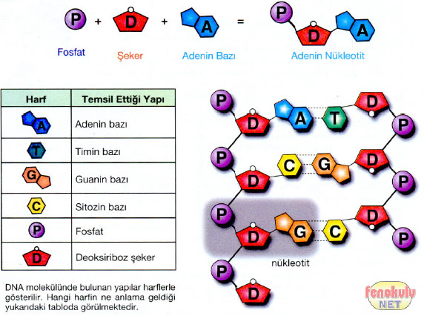

***DNA`da, nükleotidler bir iplik oluşturacak şekilde bir araya gelirler. Bu iplikte her zaman adeninin karşısına timin, sitozinin karsısına guanin nükleotiti gelir.***

***DNA, iki iplikten veya zincirden oluşur. Üstteki şekilde görüldüğü gibi birbirinin etrafında dolanan bu iplikler, DNA`nın  bükülmüş bir merdiven gibi görünmesine sebep olur.***

***\*DNA da Guanin nükleotit ile Sitozin nükleotit arasında 3 adet hidrojen bağı vardır.***

***\*DNA da Adenin nükleotit ile Timin nükleotit arasında 2 adet hidrojen bağı vardır.* Bu Hidrojen bağları ile bağlanmış yapıya  ikili sarmal olarak adlandırılır. Bu iki zincirin birleşmesi ile DNA oluşur**

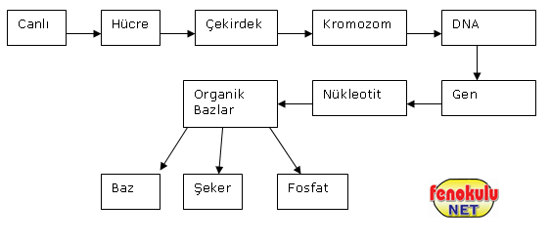***TOPLAM NÜKTEOTİT SAYISI:A+T+G+S=TOPLAM FOSFAT SAYISI=TOPLAM ŞEKER SAYISI***

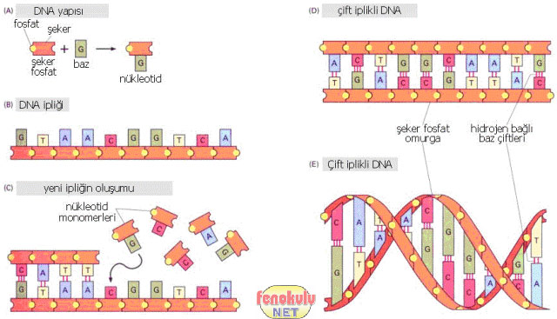

Hücre bölünmesi öncesinde hücredeki DNA molekülü miktarı iki katına çıkar. Bu olaya **DNA`nın kendisini eşlemesi**adi verilir. DNA`nın iki ipliği bir enzim yardımı ile birbirinden ayrılır. Aralardaki hidrojen bağları kopar.Her iki zincire Sitoplazmada bulunan nükleotitler yerleserek çift zinciri oluşturur.Organik Bazlar Anahtar Kilit iliskisi icinde birbirine bağlanırlar. Sonuçta başlangıçtaki DNA molekülünün aynisi olan bir DNA molekülü daha oluşur.

**DNA, hücre bölünmesi sırasında kendini eşleyerek yapısında bulunan bilgilerin yeni oluşacak yavru hücrelere geçmesini sağlar.** Bütün canlılarda DNA molekülü adenin, timin, sitozin ve guanin bazlarından oluşmasına rağmen **nükleotitlerin sayısında ve dizilisindeki farklılıklar canlıların birbirinden farklı olmasını sağlar.**

***NOT:Tek Yumurta İkizlerinin DNA'SI Birbirinin Aynısıdır.***

**Nükleotit, Gen, DNA ve Kromozom  
•   Nükleotitler genleri,genler DNA’ yı, DNA’da Kromozomları meydana getirir.  
•   En küçük genetik birim nükleotit;  
•   En küçük anlamlı genetik birim ise gendir.**  
  
**Bir DNA Zincirinde  
Adenin sayısı= Timin sayısı  
Guanin sayısı= Sitozin sayısı  
Şeker sayısı= Fosfat sayısı= Toplam organik baz sayısı eşitlikleri vardır.  
Örneğin; 1200 fosfat ve 450 Adenin bulunan bir DNA zincirinde;  
•   1200 deoksiriboz şeker bulunur.  
•   1200 organik baz bulunur.  
•   A=T olduğundan 450 Timin bulunur.  
•   450+450=900, 1200-900=300,  300:2=150 Sitozin ve 150 Guanin bulunur.**

***BİR İŞİ YAPIYORSAN*  *EN İYİSİ OLMALISIN***

***GÖKHAN ÖZKUL***

***FEN VE TEKNOLOJİ ÖĞRETMENİ***